ĆWICZENIA I ZABAWY OGÓLNOROZWOJOWE Z PŁYWANIA
KLAS 1-3 Na kolejny tydzień
Regulamin ćwiczeń
1. Ćwicz jeżeli w pobliżu nie ma przeszkód.
- Ćwicz powoli i dokładnie.
- Jeżeli nie potrafisz zrobić ćwiczenia to rób następne.
- Ćwicz boso i w stroju niekrępującym ruchy.
- Po każdym ćwiczeniu wypoczywaj.
- Każde ćwiczenie ćwicz ok.2-3min.
- Ćwicz zawsze pod opieką rodzica-opiekuna.
regulamin i ćwiczenia opracowali: J.Jęchorek i W.Wójcik
Przesuwanie poduszki
Ćwiczenie mięśni grzbietu
Chodzimy na kolanach mocno (wypinając w górę tyłeczek i przesuwając przed sobą wyciągniętymi rękami małą poduszkę. Okolicę krzyżową
wyginamy tak, że klatką piersiową prawie dotykamy podłogi. Poduszkę przesuwamy przed siebie tak daleko, by brzuchem prawie dotknąć podłogi. Teraz dopiero robimy jeden „krok" naprzód na kolanach. Jeżeli ćwiczy większa liczba dzieci, możemy urządzić zawody w przesuwaniu poduszki.
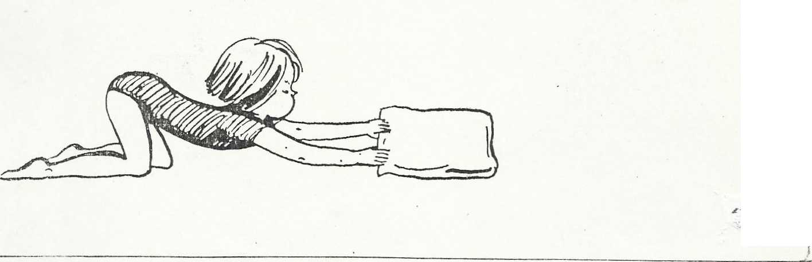
Spacer z kulkami
Palcami obu stóp trzymamy po jednej kulce. Palce zginamy mocno pod powierzchnię podeszwową stopy i chodzimy na zewnętrznych krawędziach stóp. Potem próbujemy utrzymać dwie lub więcej kulek i pospacerować z nimi dookoła.
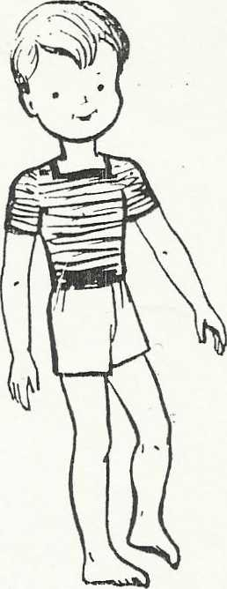

Ciekawski
Ćwiczenie mięśni kręgosłupa
Malutki ciekawski leży na brzuchu z rękami złożonymi na plecach. Biodra i nogi ma mocno
przyciśnięte do podłogi. Z podniesioną klatką piersiową spogląda on ciekawie do przodu i na boki. Maluch jest jednak tak ciekawski, że patrzy nawet do tyłu. Uwaga, nie należy się jednak kręcić podczas ćwiczenia — odwracać jedynie głowę! W czasie patrzenia i odwracania głowy należy ręce mocno podciągać do góry.
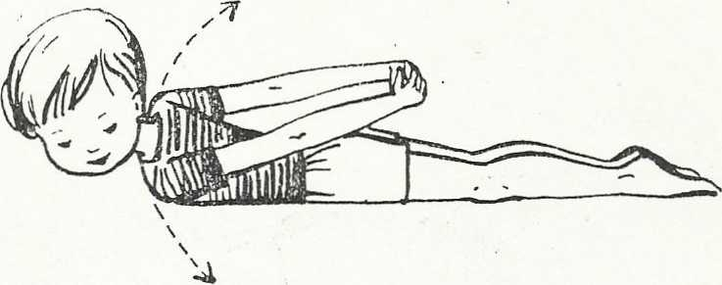
Spacerująca baletnica
Siedzimy na stołeczku, nogi opierając na czubkach palców. W tej pozycji rozpoczynamy małymi kroczkami nasz spacer. Idziemy tak daleko do przodu, aż stopy prawie płasko dotkną podłogi; wówczas zawracamy. Chodzimy jak baletnica podczas tańca na palcach. Uwaga, nie należy skręcać kolan do wewnątrz; pięty powinno się utrzymywać blisko siebie!
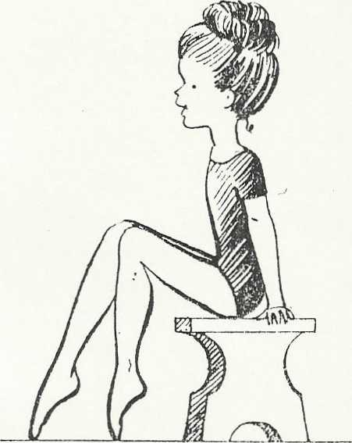
Ryba
Wzmacnia mięśnie grzbietu, pośladków I kończyn
dolnych
Leżąc na brzuchu wyciągamy ramiona do przodu, nogi pozostają mocno zwarte. Unosimy ramiona i klatkę piersiową w górę i opadamy z powrotem. Następnie wyrzucamy nogi w górę
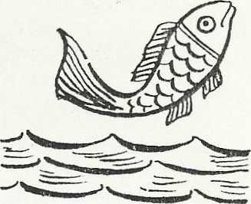
i tak huśtamy się raz górną częścią ciała, to znowu nogami, podobnie jak ryba wyskakująca z wody.

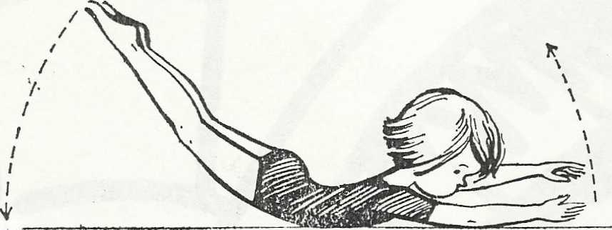
Kotek wybrał się na połów myszy
Ćwiczenie prostujące kręgosłup
Gdy kotek wybiera się na połów myszy, przywiera płasko do podłogi i bezszmerowo pełznie naprzód. Podnosi on przednią łapkę i wyciąga ją daleko do przodu, potem podciąga tylną łapkę.
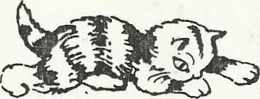
Wszystkie ruchy wykonuje bezszmerowo, ponieważ myszka ma doskonały słuch. Spróbujmy naśladować kotka. Kto narobi mniej hałasu, złapie najwięcej myszy.
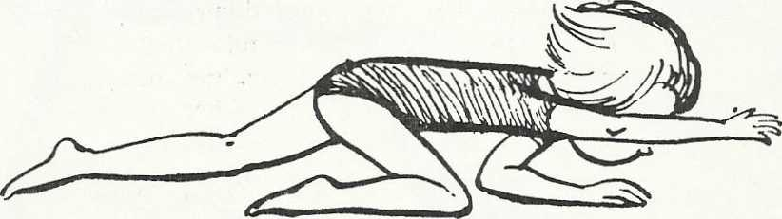
Fruwający ptaszek
Wzmacnia mięśnie grzbietu i ramion, wpływa na utrzymanie prawidłowego ustawienia pleców
Leżąc na brzuchu unosimy ramiona w bok, tak jak byśmy mieli skrzydła. Biodra i nogi mocno przyciskamy do podłogi. Następnie unosimy i opuszczamy głowę i klatkę piersiową poruszając równocześnie ramionami, podobnie jak ptaszki skrzydłami. Patrzymy do przodu, zwracając uwagę, aby nie podciągać ramion!

Ćwiczenie mięśni grzbietu i prostujące kręgosłup
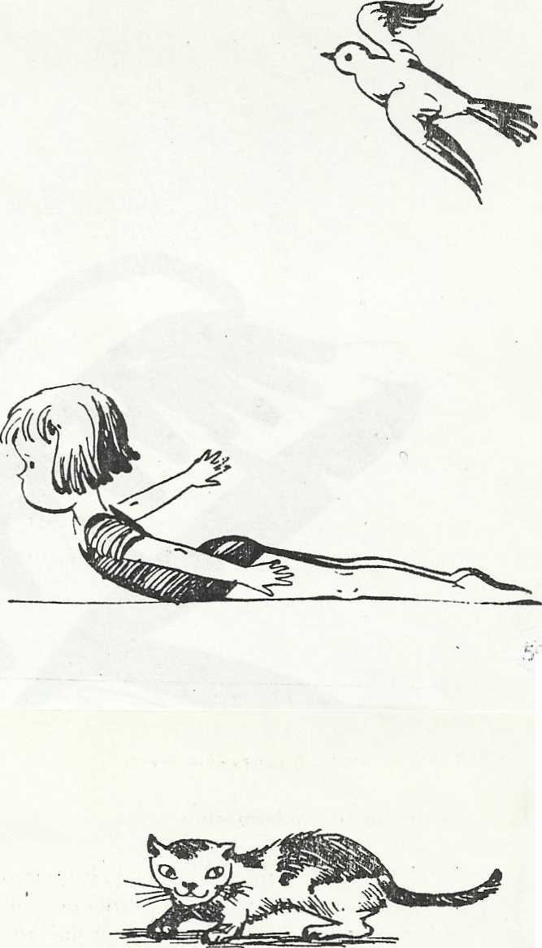
Z poduszką na plecach
Odpowiednie ćwiczenie w przypadku tzw. „prostych pleców", wzmacniające mięśnie grzbietu, ramion i barków
Stojąc, mocno wydrążamy kręgosłup w okolicy krzyżowej, pochylamy się do przodu i unosimy ramiona w bok. Na plecy kładziemy małą poduszkę i z wysoko uniesioną głową chodzimy dookoła stołu, aż poduszka nie spadnie.
